KATA PENGANTAR

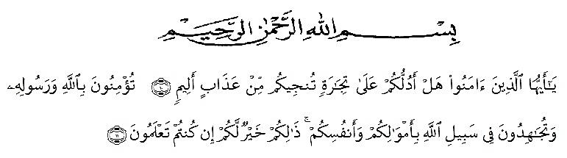

Artinya : “Hai orang-orang yang beriman, sukakah kamu aku tunjukkan suatu perniagaan yang dapat menyelamatkanmu dari azab yang pedih?(10). (yaitu) kamu beriman kepada Allah dan Rasulnya dan berjihad di jalan Allah dengan harta dan jiwamu. Itulah yang lebih baik bagimu, jika kamu mengetahui (11) (As-Shaff Ayat 10-11).

Puji syukur penulis ucapkan kepada ALLAH SWT, karena atas segala rahmat, karunia-Nya serta hidayahnya yang telah memberi pengetahuan, kekuatan dan kesabaran sehingga penulis dapat menyelesaikan penelitian dan penyusunan skripsi ini dengan judul **“UJI AKTIVITAS ANTIBAKTERI EKSTRAK ETANOL DAUN MAHKOTA DEWA (*Phaleria macrocarpa* (Scheff.) Boerl.) TERHADAP *Propionibacterium acnes”*** disusun untuk melengkapi salah satu syarat mencapai gelar Sarjana Farmasi pada Fakultas Farmasi Program Studi Farmasi Universitas Muslim Nusantara Al-Washliyah Medan.

Pada kesempatan ini penulis mengucapkan terimakasih yang sebesar- besarnya kepada kedua Orang Tua saya tercinta Ayah saya M.Arif Napitupulu dan Ibu Julyanti dan juga kepada kedua kakek dan nenek saya dengan penuh kasih sayang senantiasa memberikan dukungan, semangat, serta doa dan material kepada penulis dalam menyelesaikan skripsi, mengikuti pendidikan, penyelesaian penelitian dan penyusunan bahan skripsi.

Pada kesempatan penulis juga mengucapkan terima kasih yang sebesar-besarnya kepada :

1. Bapak Rektor Universitas Muslim Nusantara Al Washliyah Medan, Bapak Dr. KRT. Hardi Mulyono K, Surbakti.
2. Ibu apt. Minda Sari Lubis, S.Farm., M.Si., Selaku Dekan Fakultas Farmasi Universitas Muslim Nusantara Al Washliyah Medan.
3. Ibu apt. Rafita Yuniarti, S.Si., M. Kes., Sebagai Wakil Dekan Fakultas Farmasi Universitas Muslim Nusantara Al Washliyah Medan.
4. Bapak apt. Haris Munandar Nasution, S.Farm., M,Si., Sebagai Ketua Program Studi Fakultas Farmasi Universitas Muslim Nusantara Al Washliyah Medan.
5. Ibu Anny Sartika Daulay, S.Si., M.Si., Sebagai Kepala Laboratorium Terpadu Fakultas Farmasi Universitas Muslim Nusantara Al Washliyah Medan beserta Laboran yang telah memberi izin kepada penulis untuk menggunakan fasilitas laboratorium.
6. Bapak/Ibu staff pengajar Fakultas Farmasi Program Studi Sarjana Farmasi Universitas Muslim Nusantara Al Washliyah Medan yang telah mendidik dan membina penulis sehingga penulis dapat menyelesaikan pendidikan.
7. Teman-teman stambuk 2018, khususnya kelas A yang selalu memberikan perhatian, dukungan, motivasi dan doa kepada penulis.
8. Kepada sahabat saya Makhfirah, Mayang, Putri Intan, Nurul, Tasya dan Wahyu penulis juga mengucapkan terima kasih yang selalu membantu dalam perkuliahan.
9. Penulis juga mengucapkan terima kasih kepada seluruh pihak yang telah membantu menyelesaikan penelitian dan penulisan bahan skripsi ini yang tidak dapat disebutkan satu persatu.

Semoga segala bentuk yang telah diberikan, menjadi amal dan mendapatkan keberkahan oleh Allah SWT. Penulis menyadari bahwa penulisan bahan skripsi ini masih jauh dari sempurna, untuk itu penulis menerima segala kritikan dan saran yang membangun demi perbaikan selanjutnya. Semoga bahan skripsi ini bermanfaat bagi ilmu pengetahuan khususnya bidang farmasi.

Medan, 2022

Penulis

Syalsabila Putri Napitupulu